Ce samedi 28 septembre, nous nous retrouverons à Luçon, évêché, lieu de résidence de l’évêque en Vendée. Le territoire de Luçon est partagé entre plaine et marais. C’est au cœur du marais que nous marcherons le matin.
L’après-midi, après la visite libre du jardin Dumaine, Gaby BATY nous propose une visite commentée de la cathédrale.
8h30 | Rendez-vous à Luçon, au lieu-dit « Chanteloup » (des pancartes vous guideront : quand vous serez dans le centre de Luçon, prenez l’ancienne route des Sables d’Olonne, la rue du Président De Gaulle, puis tourner à gauche vers Chanteloup).  Café – brioche.
9h00 | Photo de départ.  Circuit en boucle (10 km environ) à partir de la Chanteloup.  Voiture balai.
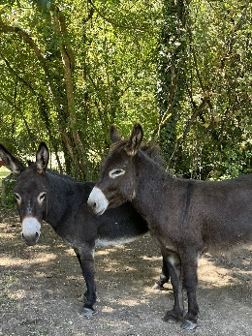
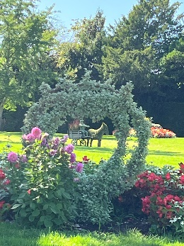
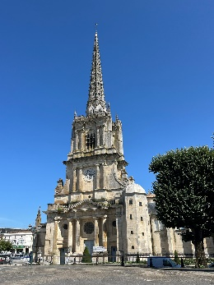

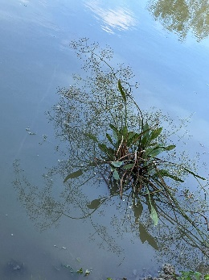
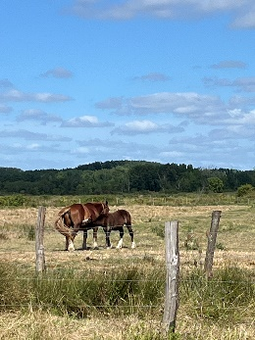
12h00 | Fin de la marche au petit bois à Chanteloup.
12h15 | Apéritif (offert par l’association, préparé par Bernard et Geneviève).
12H30 | Pique-nique sorti du panier (barnum en cas de pluie, tables et chaises sur place, prévoir un euro par personne, collecté sur place).
14h30 | Départ pour le centre de Luçon (parking devant la cathédrale), visite libre du jardin Dumaine.
15h15 | Rendez-vous devant la cathédrale pour la visite commentée (par Gaby BATY).
16h30 | Pot de départ dans le cloître adjacent à la cathédrale.
Numéros de téléphone pour nous contacter si questions, ou si besoin le jour de la balade :
(Christiane MONTASSIER : 07 83 11 40 06, Geneviève ou Bernard DAURE : 06 11 12 04 15, Marie-Thérèse BOUTHEAU : 06 88 55 04 42).
N’oubliez pas votre badge, votre timbale, vos chaussures de randonnée, vos bâtons, une tenue adaptée à la saison et à la météo et peut-être vos masques, du gel hydroalcoolique et des lingettes désinfectantes, les gestes barrière, etc. …

Rue du Président de Gaulle (ancienne route des Sables)
Jardin du Maine
Chanteloup

Cathédrale
Parking Le Petit Bois

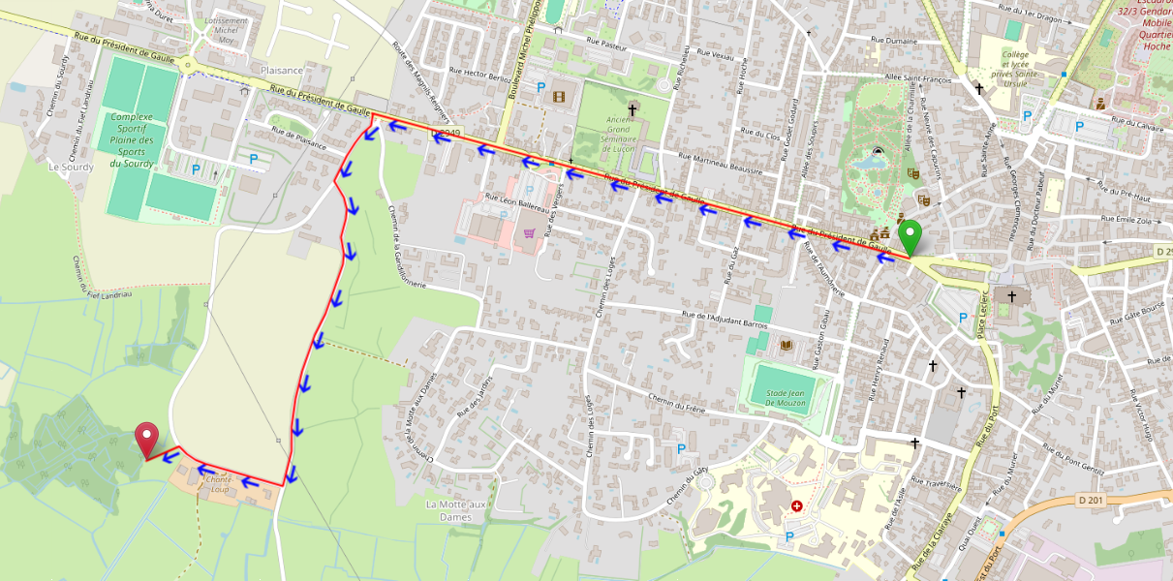
Parking devant la cathédrale
Quand vous serez dans le centre de Luçon, prenez l’ancienne route des Sables d’Olonne, la rue du Président De Gaulle, tournez à gauche vers Chanteloup, l’entrée du terrain est à gauche après le hameau de Chanteloup (Le Petit Bois).
Numéros de téléphone pour nous contacter si questions, ou si besoin le jour de la balade :
(Christiane MONTASSIER : 07 83 11 40 06, Geneviève ou Bernard DAURE : 06 11 12 04 15, Marie-Thérèse BOUTHEAU : 06 88 55 04 42).
_________________________________________________________________________________________________________________________________________________________________________________________________________________
Sortie jacquaire samedi 28 septembre 2024 (Environ 10 km, voiture balai).
Bulletin d’inscription à envoyer avant le lundi 23 septembre 2024
Brigitte BOUERY 10 Petite Rue de la Grande Bodinière, 85210 SAINTE HERMINE Mobile : 06 71 87 83 49, Email : brigittebouery@hotmail.fr
Nom(s), prénom(s), adresse(s), N° Portable | Participe(nt) à la marche | Participe(nt) à l’après-midi
L’inscription à cette sortie :
- Vaut pour autorisation pour le Bureau de l'Association Vendéenne des Pèlerins de Saint-Jacques :
- À gérer, sauvegarder et utiliser les données personnelles qui précèdent dans le cadre exclusif de la bonne gestion de l'activité concernée,
- À utiliser mon (mes) image(s) pour les besoins de la communication et de l’information (revue Le Jacquet Vendéen, le site internet),
- En cas de covoiturage, pensez à indemniser le conducteur,
- Sous-entend pouvoir le jour de la sortie être en mesure de présenter les documents sanitaires en vigueur à la date présumée,
- Vous engage : si un règlement est demandé, le remboursement de votre règlement sera effectif uniquement si l’annulation de l’évènement est du fait de l’Association Vendéenne des Pèlerins de Saint-Jacques (VENDÉE - COMPOSTELLE – MONT SAINT-MICHEL) ou si un participant est sur liste d’attente.

Circuit à pied le matin (CI N° 1463900)
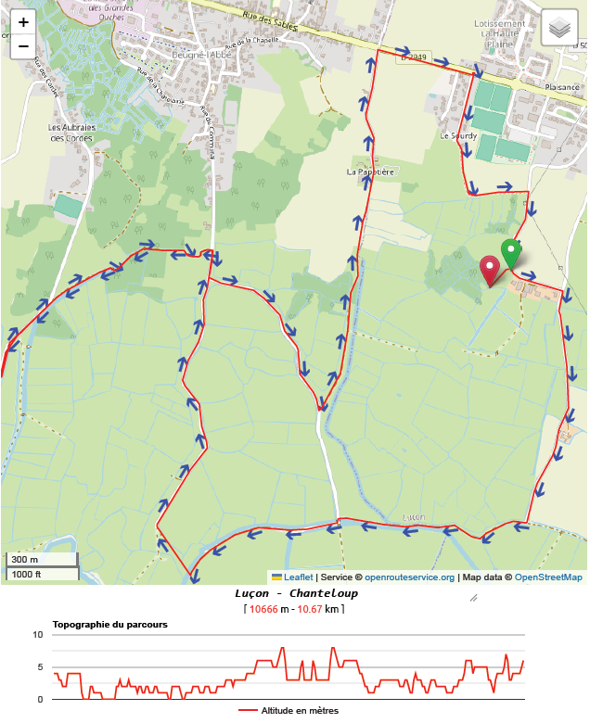
Voiture balai
Voiture balai
Nous marcherons au cœur du marais, la voiture balai ne pourra accéder partout (à 4,5km et à 8 km)

